 | WILD AUSTRALIA
Itinerario individuale fly & drive - partenze giornaliere
15 Giorni / 12 Notti
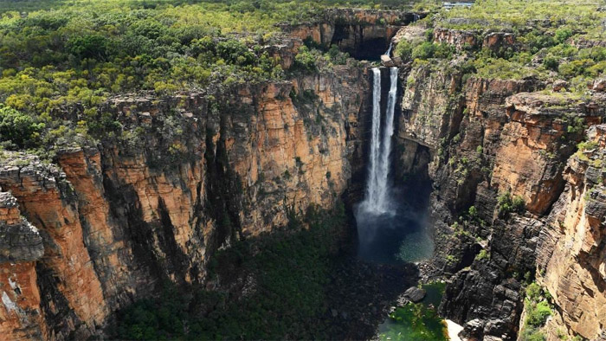

1° Giorno Partenza dall'Italia  2° Giorno Arrivo a Sydney  3°-4° Giorno Sydney  5° Giorno Sydney - Darwin  6° Giorno Darwin - Kakadu National Park  7° Giorno Darwin - Alice Springs  8° Giorno Alice Springs - Kings Canyon | 9° Giorno Kings Canyon - Ayers Rock  10° Giorno Ayers Rock  11° Giorno Ayers Rock - Cairns  12°-13° Giorno Cairns  14° Giorno Cairns - Italia  15° Giorno Italia

Quota per persona  in doppia da € 1520
  QUOTA VOLO | da € 700
  Tasse aeroportuali € 730 circa

La quota include: Pernottamenti negli alberghi indicati nella lista sottostante, escursione intera giornata a Kakadu come indicato nel programma, noleggio autovettura in da Alice Springs ad Ayers Rock**
**Noleggio autovettura in Australia: Km illimitati, riduzione penalità risarcitaria danno, furto e responsabilità civile (CDW), oneri aeroportuali, tassa di circolazione, tasse locali, MAX COVER (per ridurre la ADE a 0 ), e neverlost.
La quota non include: - Volo internazionale e voli domestici con vettore Qantas classe tariffaria "O" quote a partire da : € 700 per persona. Tasse aeroportuali (circa € 730). Booking fee / Assicurazione medico bagaglio € 70. Polizza facoltativa annullamento viaggio: 3,5%. Extra e tutto quanto non indicato nella "quota include”
Escursioni facoltative, prezzo per persona:
Ayers Rock Kata Tjuta e Uluru Sunset Tour audioguida in lingua italiana: € 85
Ayers Rock "A night a Field of Light" cena nel deserto: € 160
Ayers Rock Sunrise & Sacred Sites audioguida in lingua italiana: € 80
Cairns Grande Barriera Corallina Ocean Freedom: € 150
Cairns Cape Tribulation: € 140

PRENOTA QUI

